**Q1 and Q2)**

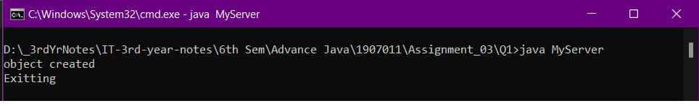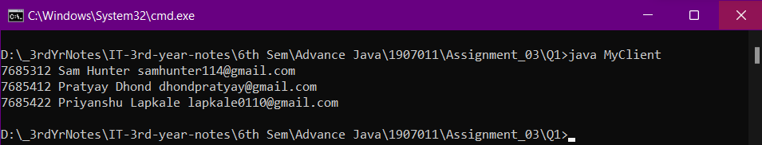MyClient.java

MyServer.java

**Q3)**

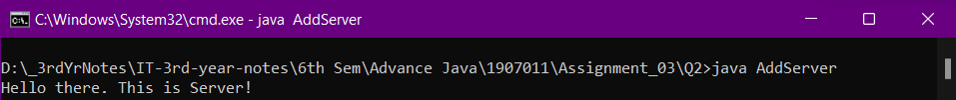

**AddServer.java**

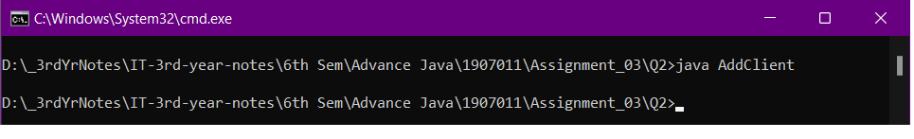**AddClient.java**

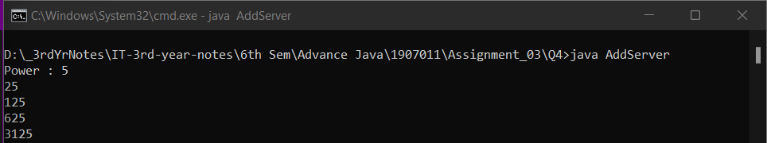**Q4)**

**AddServer.java**

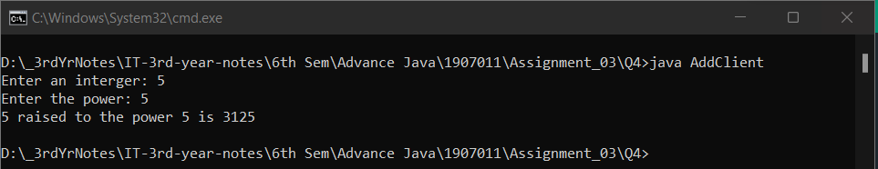

**AddClient.java**

**Q5)**

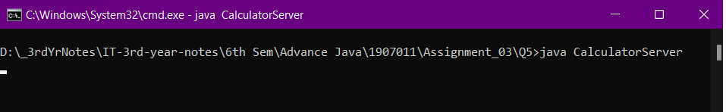

**CalculatorServer.java**

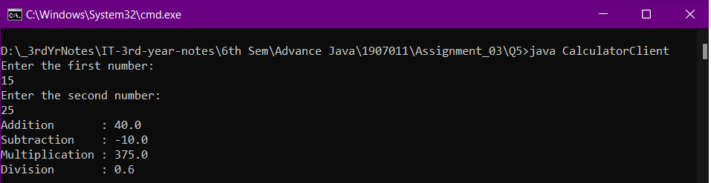

**CalculatorClient.java**

**Q6)**

